**实验内容：**

用至少三种方法分割给定图像并讨论各种方法的优劣。分割的要求：分割出血管，与分割金标准进行比较、量化。

给定的图像包括输入图像MRA.pgm与分割金标准MRA_Reference.pgm.

要求各种方法的主要原理不一样（比如RC Otsu与RC Least Valley的主要原理相同，都是范围限定，就只能算一种方法）。

**实验步骤：**

除RC-Otsu法得到的分割结果外，这里还实现了两种分割方法，得到了血管分割的结果。分别是：Canny边缘检测、K-means聚类法。然后将RC Otsu法、Canny边缘检测、K-means聚类法分割出的血管与分割金标准进行比较、量化。量化比较采用的评价指标Hausdorff距离、平均Hausdorff距离、Dice系数三个参数。

**实验过程：**

**RCOtsu算法：**

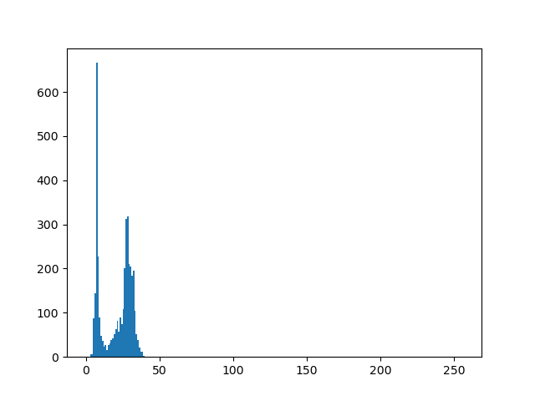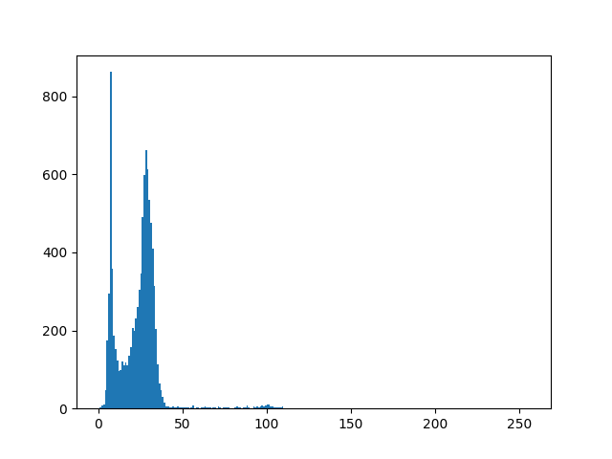RCOtsu算法通过寻找并限制感兴趣的灰度阈值范围，然后在该范围采用最小化类内方差方法去寻找最佳的分割阈值。在本实验中我们首先通过得到整体的灰度分布直方图得出整体的灰度范围，再通过选取非感兴趣区域的灰度范围得到RCOtsu算法算需要的分割范围。

整体的灰度分布范围 非感兴趣区域的灰度分布范围

 由灰度分布范围可以得出，我们感兴趣的区域的灰度值范围在40—120之间，因此由RCOtsu算法可以得出以下分割效果：

**K-means聚类法：**

K均值是一种比较常用的聚类算法，算法的流程简单记录如下：

1. 选取K个样本作为聚类中心
2. 计算各个样本到聚类中心的距离，将样本划分到最相似的类别中
3. 更新每个类别中的所有样本特征的均值，

重复以上步骤通过设置不同的k值，能够得到不同的聚类结果。同时，k值的不确定也是K-means算法的一个缺点。往往为了达到好的实验结果，需要进行多次尝试才能够选取最优的k值。而像层次聚类的算法，就无需指定k值，只要给定限制条件，就能自动地得到类别数k。本次结果采用的k值为3，再经过比较得出是血管的一组聚类。通过K-means聚类算法，可以得到以下血管分割效果。



**Canny边缘检测实现图像分割**

Canny算法是最优的阶梯型边缘检测算法，边缘检测须满足两个条件:有效地抑制噪声、尽量精确确定边缘的位置。其目标函数是信噪比与定位的乘积。本实验也通过该算法进行血管分割，也能够得到不错的效果。

算法流程：

用高斯滤波器平滑图像

用一阶偏导的有限差分来计算梯度的幅值和方向

对梯度幅值进行非极大值抑制(沿着边缘的法线方向比较,保留最大值)

用双阈值算法检测和连接边缘

最终实现结果如下：

**量化评估与讨论**

量化评估插值效果选取了Hausdorff距离、平均Hausdorff距离、Dice系数三个参数。

Hausdorff距离： 用于评价两个图形位置关系的量化标准，很到的度量了形状相似性，其缺点是对于噪声和孤立点的敏感性。

平均Hausdorff距离(MHD)： MHD将单个元素代表整个集合扩展为集合内所有元素的平均作用，从而很大程度上提高了算法对噪声和孤立点的适应性。

Dice系数： 用来度量集合相似度的度量函数，通常用于计算两个样本之间的像素之间的相似度。

评估结果如下所示：

由上图可以看出，综合三个指标来看，使用RCOtsu方法得到的图像分割效果最好，其次是K-Means，而Canny算法表现最差。

​ K-Means作为一种无监督的聚类算法，能够无需先验知识下的情况下得到最优解。但对于参数类别K的调节比较慢，尤其是图片比较复杂的时候，且有可能出现不收敛的情况。Otsu算法相对RCOtsu算法，虽然在处理之前省去分析感兴趣的区域背景范围先验，直接求解最大类间方差来确定分割阈值，但是对于处理这种灰度分布范围小，目标灰度所占面积小的图像，却不能得到正确的分割。但对于它所能处理的图像则要效率高出很多。基于RCOtsu算法，它改进了Otsu算法的缺陷，利用先验知识获取到感兴趣阈值范围，大大的提高了分割的精确度，而且对于图片较少的处理，通过视觉观察灰度分布选取感兴趣的区域也相对简单;但对于大样本的处理，先验获取阈值范围的难度可能也比较大，需要样本本身的灰度分布特性差异小，从而能够在大样本下得到相对统一的分割标准。Canny算法的主要问题是其边缘的求解复杂，且大多数情况下边缘基本不能闭合，而边界连接又是困难的问题，在血管分割里，其左下角区域就出现了这种情况，导致结果的主要误差都是该区域造成的。